MINISTERUL ECONOMIEI  SI INFRASTRUCTURII  AL REPUBLICII MOLDOVA  ÎNTREPRINDEREA DE STAT  “MOLDELECTRICA” |  | МИНИСТЕРСТВО ЭКОНОМИКИ  И ИНФРАСТРУКТУРЫ  РЕСПУБЛИКИ МОЛДОВА  ГОСУДАРСТВЕННОЕ ПРЕДПРИЯТИЕ  “MOLDELECTRICA”

Aprobat
Vicedirector general
Î.S. “Moldelectrica”
___________V. Zastavnețchi

Procedura privind elaborarea, transmiterea și validarea ofertelor zilnice pentru
energia electrică de echilibrare

mun. Chișinău 2021

- Situația edițiilor și a reviziilor
Denumirea: Procedura privind elaborarea, transmiterea și validarea ofertelor zilnice pentru energia electrică de echilibrare.

Nr. | Ediția / revizia  în cadrul ediției | Componenta revizuită | Modalitatea reviziei | Data de la care se aplică prevederile ediției sau reviziei ediției
1. | Ediția I, Revizia 0 |  | Elaborarea  inițială | Octombrie 2021

- Scop
Procedura precizează formatul, modul în care se creează, se transmit și se validează ofertele zilnice şi ofertele fixe ale participanților la piața energiei electrice de echilibrare.

- Domeniu de aplicare
Prezenta procedură se aplică Î.S. „Moldelectrica” (în continuare – OST) și participanților pe piața energiei electrice de echilibrare din Republica Moldova.

- Documente de referință
- Legea nr. 107/2016 cu privire la energia electrică;
- Regulile pieței energiei electrice, aprobate prin Hotărârea ANRE nr. 283/2020 din 07.08.2020;
- Codul rețelelor electrice, aprobat prin Hotărârea ANRE nr. 423/2019 din 22.11.2019;
- Regulamentul privind dirijarea prin dispecerat a sistemului electroenergetic, aprobat prin Hotărârea ANRE nr. 316/2018 din 09.11.2018;
- Regulamentul privind racordarea la rețelele electrice și prestarea serviciilor de transport și de distribuție a energiei electrice, aprobat prin Hotărârea ANRE nr. 168/2019 din 31.05.2019;
- Procedura „Cerințele de înregistrare ca participant la piața de echilibrare a energiei”, ediția în vigoare, denumită în continuare Cerințe PEE.

- Definiții și abrevieri
În sensul prezentei proceduri, se utilizează termenii definiți în Legea cu privire la energia electrică, Regulile pieței energiei electrice, Codul rețelelor electrice, precum și următorii termeni, definiții și abrevieri:
ANRE – Agenția Națională pentru Reglementare în Energetica;
PRE – Partea Responsabilă pentru Echilibrare;
OST – Operatorul Sistemului de Transport;
PEE – Piața energiei electrice de echilibrare;
RPEE – Regulile pieței energiei electrice;
SE – Sistemul electroenergetic național;
UP – unitate de producere;
CD – loc de consum dispecerizabil;
NF – Notificare Fizică.

- Modul de lucru
  - Generalități
    - Participantul la PEE va utiliza sistemul informatic al PEE pentru crearea ofertelor zilnice și a ofertelor fixe și introducerea acestora în sistemul informatic al PEE.
    - În cazul indisponibilității sistemului informatic al PEE ofertele zilnice și ofertele fixe se transmit prin poșta electronică.
    - Timpul utilizat în cadrul Procedurii corespunde timpului local al Republicii Moldova.

  - Transmiterea ofertelor zilnice
    - Inițierea ofertelor zilnice.
      - Format cadru ofertei zilnice.
Fiecare Participant la PEE va pregăti oferte zilnice pe PEE pentru toate UP / CD proprii, pe baza formatului cadru al unei oferte zilnice pe PEE, conform Ghidului de Utilizare al sistemului informatic al PEE, disponibil pe pagina electronică OST https://moldelectrica.md/, compartimentul Piața de Echilibrare.
Formatul cadru al ofertei zilnice pe PEE (fig.1) este un program convertor prezentat într-un fișier disponibil pe pagina electronică OST https://moldelectrica.md/files/docs/PEE/formular_of_zilnica.xls în baza căruia vor fi generate / actualizate fișiere-convertoare pentru fiecare Participant la PEE (în dependența de UP / CD înregistrate), cât și are loc introducerea ofertelor în sistemul PEE și care vor fi utilizate de persoana responsabilă cu ofertarea din cadrul Participantului la PEE respectiv.
Acest program conține două secțiuni.
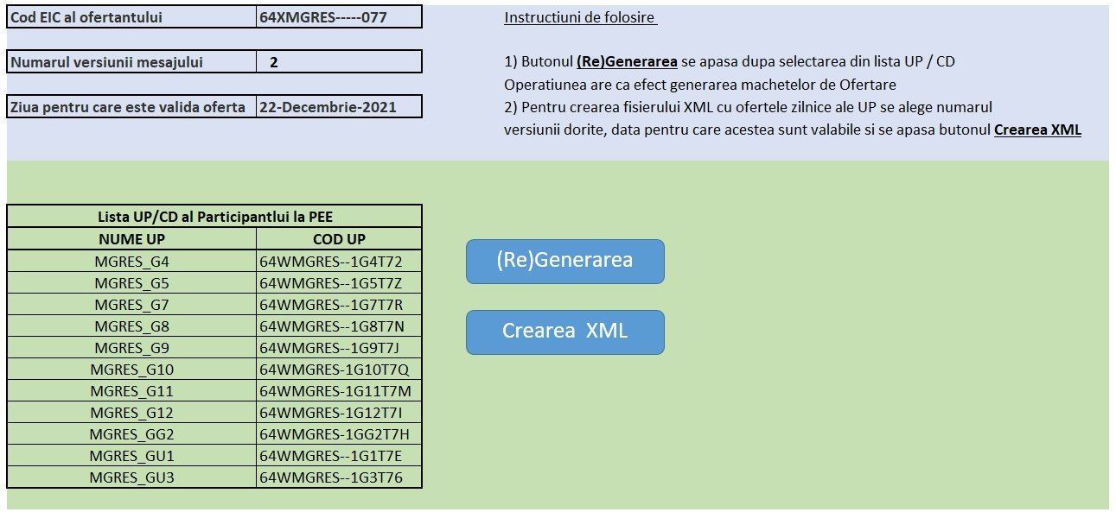
Fig.1: Program convertor; Inițierea ofertelor zilnice

      - Prima pagină: "Control"
Conține următoarele câmpuri:
- Cod EIC al ofertantului:
Acest câmp conține codul EIC tip "X" al Participantului la PEE (este completat în mod automat).

- Numărul versiunii:
Este "1" pentru prima ofertă zilnică aferentă unei zile de livrare. Dacă se dorește modificarea unei oferte deja transmisă sistemului informatic al PEE, versiunile ulterioare se vor genera cu o versiune superioară.
- Ziua pentru care este validă oferta:
Se alege ziua pentru care se creează oferta zilnică.
- Lista UP/CD al Participantului la PEE
Lista denumirilor și codurilor EIC tip "W" UP / CD înregistrate pentru respectivul Participant la PEE, din care este selectată UP / CD, pentru care va fi introdusă oferta.
Se apasă butonul pentru afișarea formatului cadru (Fig.2.), pagina "Oferte" din program.
(Re)Generarea

NOTA: Pentru ziua de trecere vara – iarna va fi generat un interval orar suplimentar, iar pentru ziua de trecere iarna–vara va fi exclus un interval orar.

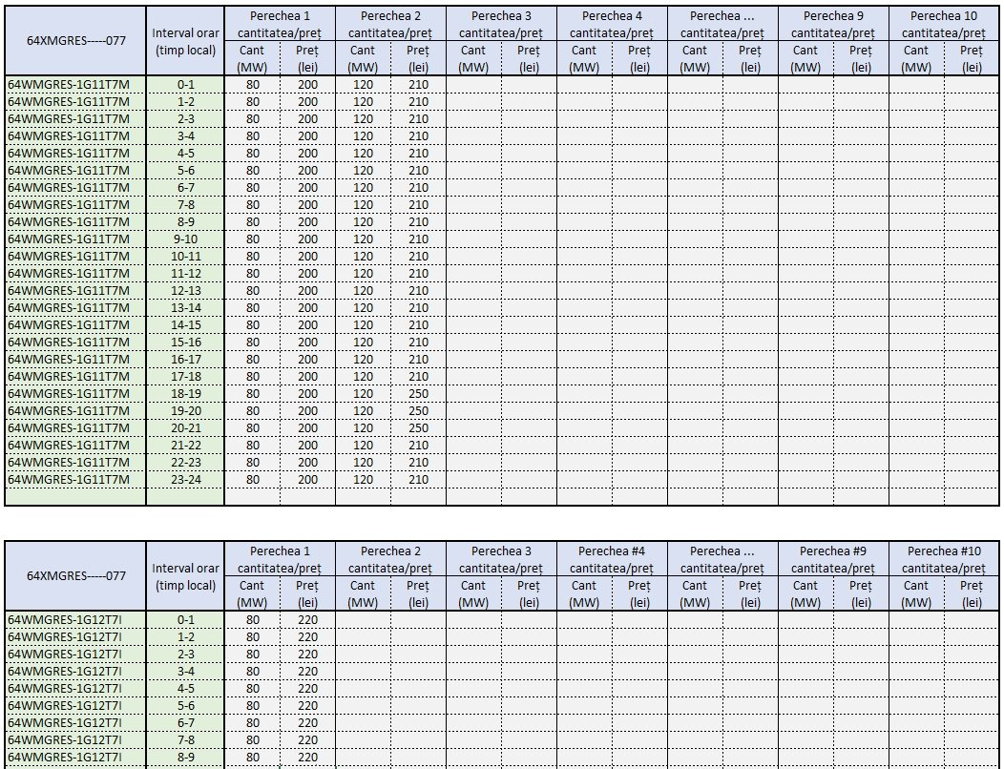
Fig.2: Program convertor; Introducerea ofertelor zilnice

      - A doua secțiunea: "Oferte"
Conține formularele de ofertă pentru toate UP / CD pe care le deține Participantul la PEE respectiv.
Crearea XML
După introducerea perechilor preț-cantitate se apasă butonul din pagina "Control" pentru generarea fișierului care se va încărca în platformă.
Regulile care se aplică pentru completarea ofertelor zilnice sunt:
- pentru fiecare UP / CD se va completa câte un format de ofertă, cu valorile cantităților și prețurilor ofertate pe fiecare interval orar al zilei pentru care se face oferta;
- prețurile ofertate pot conţine două zecimale (se foloseşte punctul "." pentru delimitarea zecimalelor) şi sunt exprimate în lei/MWh, iar cantităţile ofertate pot conţine trei zecimale (se foloseşte punctul "." pentru delimitarea zecimalelor) şi sunt exprimate în MW;
- în cazul ofertelor corespunzătoare UP, suma cantităţilor ofertate pe fiecare interval orar trebuie să fie egală cu puterea instalată netă a respectivei unităţi de producere în conformitate cu procedura Cerințele PEE;
- prima pereche preţ-cantitate trebuie să conţină o cantitate cel puţin egală cu puterea minimă tehnică a UP, care este cel mai mic minim tehnic al unui grup din componenţa sa;
- pe fiecare interval orar pot fi ofertate până la 10 perechi preţ-cantitate. Preţurile cuprinse în perechile preţ-cantitate consecutive trebuie să fie constant crescătoare;
- se vor respecta limitele de preț stabilite de reglementările în vigoare;
- declararea valorilor orare din ofertele zilnice se face în intervale orare corespunzătoare timpului local;
- transmiterea de oferte zilnice pe PEE se poate face în avans pentru o perioadă de 7 zile, cu posibilitatea de modificare a ofertei aferente zilei D, până la ora de închidere a PEE în conformitate cu RPEE;
- pentru CD, conținutul şi formatul cadru al ofertelor zilnice este similar cu cel pentru UP, singura diferență fiind posibilitatea ofertării parțiale a capacității;
- prima pereche preţ-cantitate conţine consumul minim pe care CD dorește să-l mențină şi pe care nu vrea să-l facă disponibil ca energie de echilibrare.

    - Validarea ofertelor zilnice
Toate procesele de validare și notificare aferente ofertelor zilnice au loc automat în sistemul informatic al PEE, iar în cazuri excepționale a indisponibilității sistemului informatic al PEE, OST va stabili și utiliza mecanisme temporare.
Validarea ofertelor zilnice se face de către sistemul informatic al PEE.
Validarea ofertelor zilnice are loc prin verificarea respectării condițiilor din p.6.2.1.3., litera (a) – (j). Dacă toate condițiile de validare a ofertei zilnice au fost respectate, sistemul informatic al PEE generează mesajul de acceptare al ofertei. În cazul în care cel puțin una dintre condiții nu este îndeplinită, oferta este respinsă. Mesajul de respingere conţine motivul pentru care oferta nu a fost acceptată, pentru fiecare dintre condițiile de validare neîndeplinite. Oferta respinsă este considerată ca fiind netransmisă de respectivul Participant la PEE.
Imediat după ora de închidere a PEE, OST verifică toate ofertele zilnice intrate în sistemul PEE.

- În cazul în care oferta zilnică a unei UP lipsește, sistemul informatic al PEE notifică Participantul la PEE responsabil pentru respectiva UP.
- În situația în care Participantul la PEE nu transmite ofertele zilnice care lipsesc până la ora de închidere a PEE, sistemul generează o ofertă pentru această UP. Această ofertă conţine două perechi preț-cantitate, în care cantitatea primei perechi este egală cu minimum tehnic, iar restul cantității este atribuit celei de a două pereche preț-cantitate. Prețul este stabilit în conformitate cu RPEE.
- În cazul în care oferta zilnică a unui CD lipsește, platforma nu îi generează oferta, iar CD respectiv nu este luat în considerare în PEE.

  - Transmiterea Ofertelor fixe

    - Toate procesele de creare, validare, modificare şi anulare a ofertelor fixe au loc automat în sistemului informatic al PEE, iar în cazuri excepționale a indisponibilității sistemului informatic al PEE, OST va stabili și utiliza mecanisme temporare.
    - Crearea ofertelor fixe de pornire
Fiecare Participant la PEE poate iniția / modifica ofertele fixe pentru UP proprii, în termenul şi limitele specificate de reglementările în vigoare și în conformitate cu Ghidul de Utilizare al sistemului informatic al PEE, disponibil pe pagina electronică OST https://moldelectrica.md/, compartimentul Piața de Echilibrare.

    - Validarea ofertelor fixe
Validarea ofertelor fixe se face automat. În cazul în care valoarea ofertei fixe depășește valoarea maximă acceptată, oferta este respinsă.
Validarea ofertei fixe este limitată de valoarea maximă definită în sistemul informatic al PEE determinată de prețurile plafon, stabilite de ANRE în conformitate cu RPEE.

    - Modificarea şi/sau anularea ofertelor fixe de pornire
Modificarea sau anularea ofertelor fixe se realizează în conformitate cu Ghidul de Utilizare al sistemului informatic al PEE.

- Responsabilități
  - Responsabilitatea transmiterii ofertelor zilnice și fixe
Participant la PEE ce deține UP / CD desemnează persoana sau persoanele care vor completa şi vor introduce ofertele în sistemul informatic al PEE.

  - Responsabilitatea recepției, validării ofertelor zilnice şi fixe şi ajustării ofertelor zilnice
OST este administratorul sistemului informatic al PEE, fiind astfel responsabil de buna funcționare a acestuia. Recepția, validarea ofertelor zilnice şi fixe şi ajustarea ofertelor zilnice se face automat de către sistemul informatic al PEE cu excepția cazurilor de indisponibilitatea sistemului informatic al PEE, pentru care OST va stabili și utiliza mecanisme temporare.

- Înregistrări și arhivări
Toate operațiunile descrise în prezenta procedură sunt înregistrate în sistemul informatic al PEE cu eticheta de timp şi numele operatorului, respectiv al responsabilului desemnat al Participantului la PEE.

